12356心理援助热线健康教育宣传品采购项目报价单
序号 | 单项名称 | 材料规格 | 单位 | 数量 | 单价（元） | 单项合计（元） | 附图、备注
1 | 杜邦纸挎包袋 | 按设计稿件 | 个 | 500 |  |  | 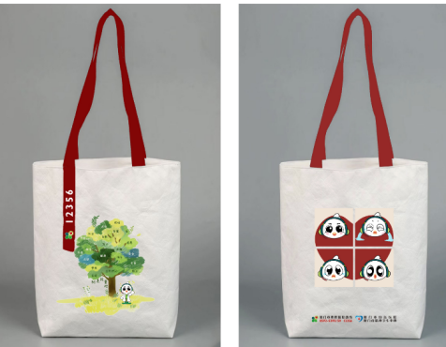
定制说明 | 杜邦纸挎包袋：产品规格33cm*37cn,杜邦纸正反两面多色印刷，内衬牛津布+内袋16cm*15cm,袋口加配暗磁扣；3.2cm宽纯棉织带，对折跨长超过30cm,+飘带加长24cm 并6色印刷。
2 | 27寸天堂直骨伞 | 按设计稿件 | 把 | 400 |  |  | 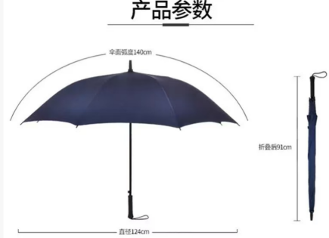
定制说明 | 单色LOGO丝印（1片） 伞布厚实
3 | 定制款乐扣乐扣炫彩灵纹咖啡杯 | 按设计稿件 | 个 | 200 |  |  | 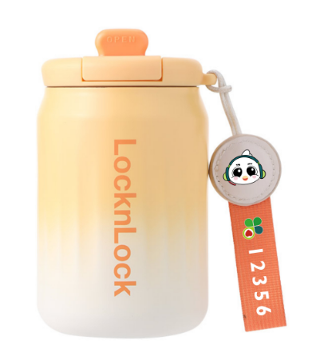
定制说明 | 乐扣乐扣炫彩灵纹咖啡杯：容量350ml,织带按效果图要求 全定制，彩盒包装
备注
 | 合计人民币（含税价）：

报价单位（盖章）：

